Modul Pelatihan CGE Phase II
D1S1 – Membuat Baseline Simulation

Analisis kebijakan dengan model CGE yang terperinci memerlukan dua simulasi. Simulasi pertama adalah forecast baseline atau simulasi business-as-usual. Simulasi ini memodelkan pertumbuhan ekonomi dari waktu ke waktu tanpa adanya perubahan kebijakan yang akan dilakukan. Simulasi kedua adalah simulasi kebijakan. Simulasi ini menghasilkan forecast kedua yang mencakup semua fitur eksogen dari forecast baseline, dan sekarang termasuk shock terkait kebijakan yang mencerminkan rincian kebijakan yang sedang dipertimbangkan. Dampak kebijakan biasanya dilaporkan sebagai deviasi persentase dari forecast baseline.
Dalam latihan ini, Anda akan membuat forecast baseline untuk tahun 2016 hingga 2040. Karena ketersediaan data, Anda akan membuat dua closure forecast yang berbeda. Closure pertama dibuat untuk periode 2016 hingga 2023. Pada periode ini, kita menerapkan data historis untuk beberapa variabel makroekonomi dan pandangan kita tentang perubahan dalam variabel produktivitas. Closure forecast kedua dibuat untuk periode 2024 hingga 2040. Kadang-kadang, dalam simulasi forecast, kita mengakomodasi data forecast independen dari sumber yang dapat dipercaya seperti Kementerian Keuangan atau pakar makroekonomi lainnya. Dalam kasus ini, kita tidak memiliki data forecast independen. Sebaliknya, kita memperkenalkan pandangan kita tentang variabel produktivitas tertentu, pertumbuhan angkatan kerja, dan pergeseran dalam kurva permintaan ekspor.
Anda telah diberikan file closure dan shock yang belum lengkap. Tujuan dari latihan ini adalah untuk melengkapi file closure, membaca shock tersebut, menjalankan simulasi, dan menginterpretasikan beberapa hasil.
Anda akan memulai dengan membuat closure otomatis. Closure ini bisa menjadi langkah awal yang mudah untuk membuat closure dinamis rekursif. Anda akan menambahkan syntax swap untuk mengubah closure otomatis menjadi closure dinamis rekursif.
Selanjutnya, Anda akan memasukkan syntax swap untuk membuat closure forecast yang sesuai. Untuk periode 2016 hingga 2023, Anda akan menggunakan data realiasi variabel-variabel makroekonomi tertentu pada model. Data realisasi tersebut biasanya tersedia untuk variabel yang secara alami endogen dalam IndoTERM—seperti varabel pengeluaran konsumsi riil. Untuk menerapkan data untuk variabel seperti itu dalam model kita, Anda memerlukan closure di mana variabel tersebut bersifat eksogen. Untuk membuat variabel ini eksogen (seperti private consumption), variabel tersebut harus dipasangkan dengan fitur (struktural) ekonomi yang biasanya eksogen (seperti average propensity to consume). Untuk periode 2024 hingga 2040, Anda akan menerapkan pandangan kita tentang perubahan produktivitas dan pertumbuhan angkatan kerja. Variabel-variabel ini secara alami bersifat eksogen sehingga tidak diperlukan perintah swap.
Terakhir, Anda akan menjalankan simulasi baseline dan menginterpretasikan beberapa hasil dari forecast tersebut. Ingatlah, hasil forecast ini akan digunakan sebagai pembanding untuk simulasi kebijakan yang akan Anda lakukan pada sesi berikutnya.

Persiapan
Download model untuk pelatihan sesi ini dan simpan di folder pelatihan, misalkan pada modul menggunakan folder D:\TrainingCGEII\D1S1.
Buka RunDynam dan pilih: Zip | Restore Ingredients from ZIP Archive. Kemudian pilih ModelD1S1_13.zip. Ekstrak isi ZIP tersebut ke D:\TrainingCGEII\D1S1. Pada runDynam, perhatikan dan ekplorasi isi dari halaman Model/Data, Sim Overview, Closure/Shock, dan Results.
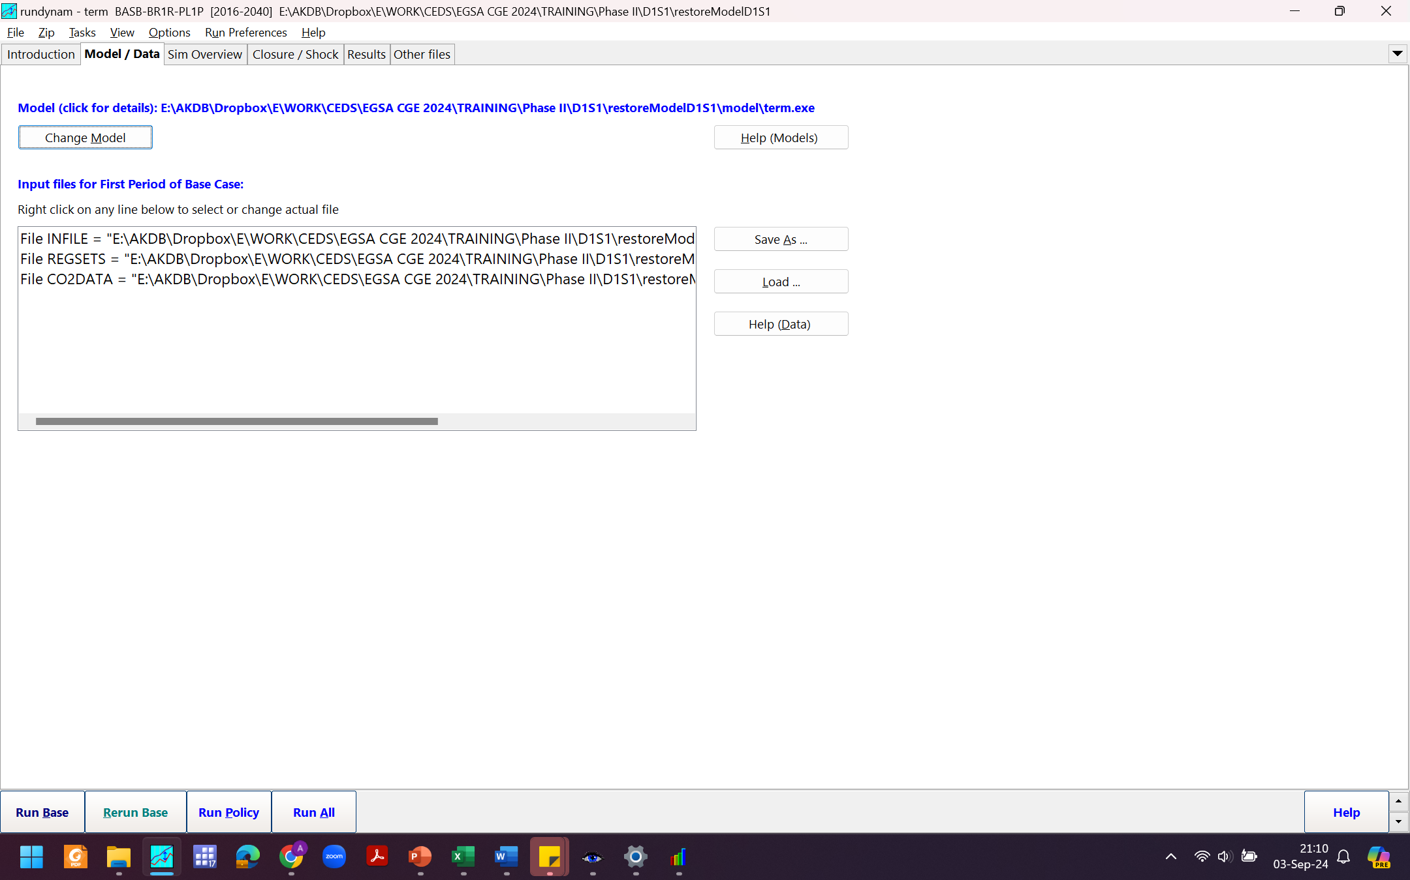
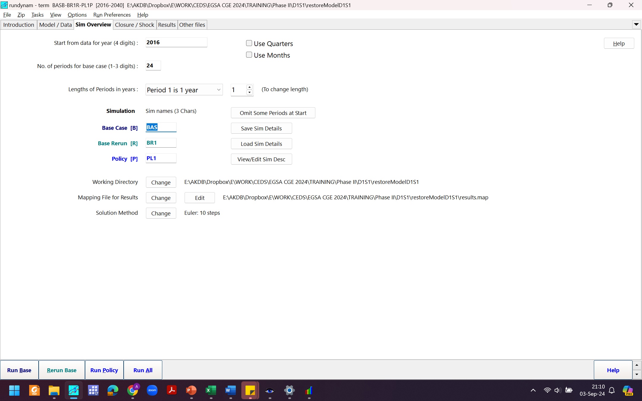

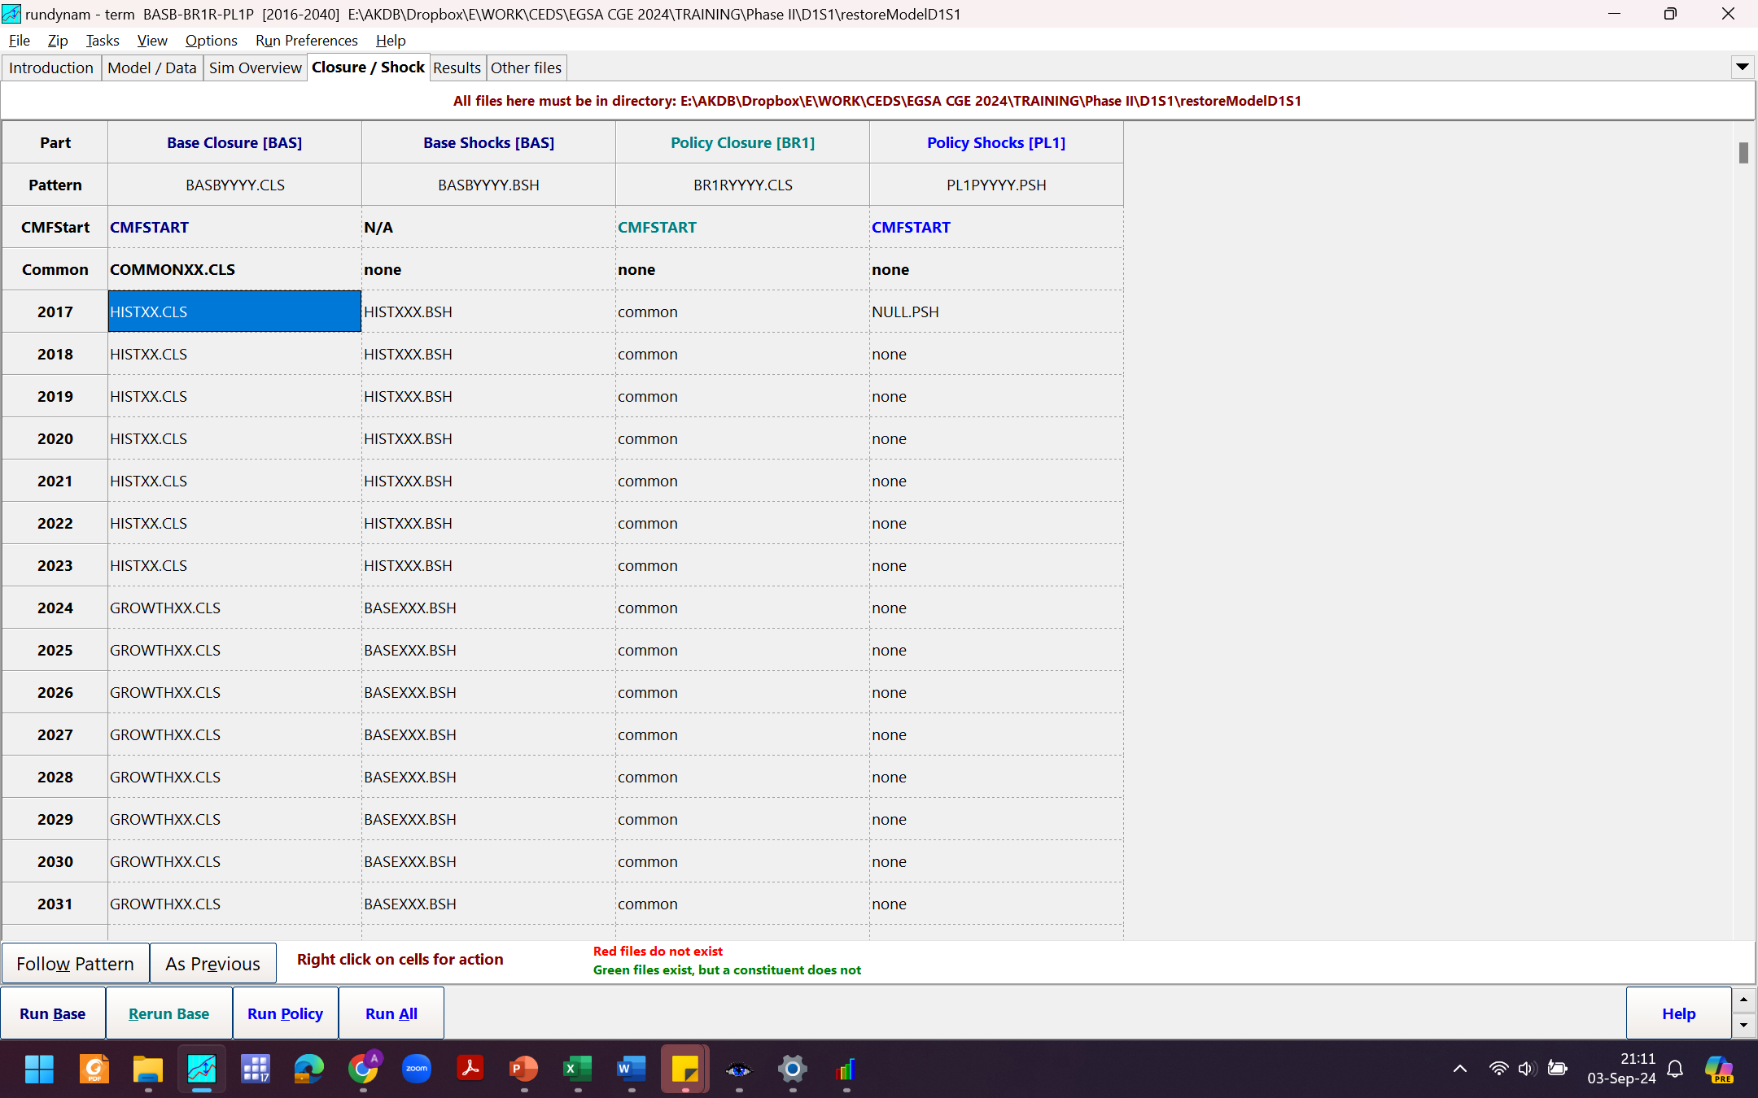
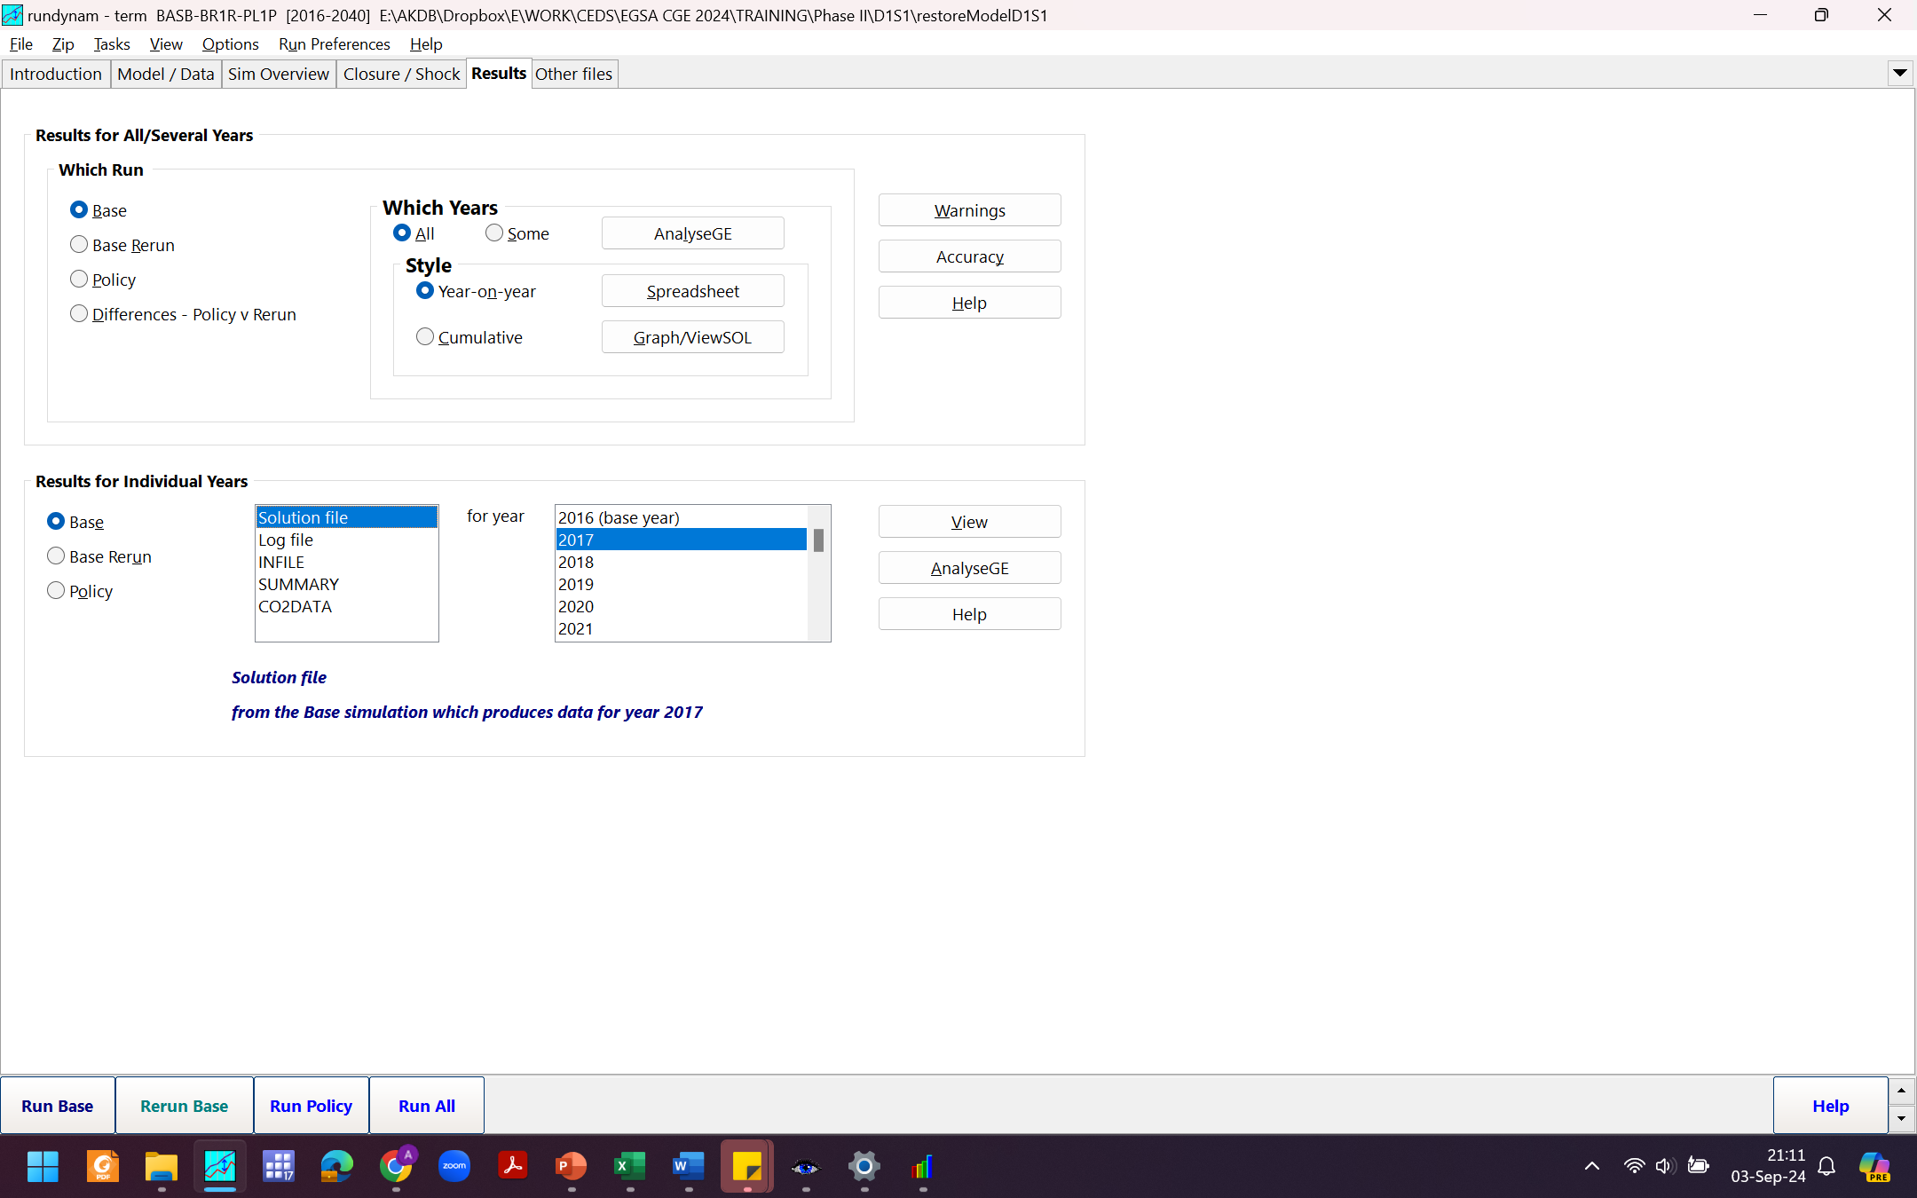

Tugas 1: Membuat Automatic Closure
IndoTERM adalah model regional dinamis yang sangat besar, yang mencakup banyak variabel dan persamaan. Oleh karena itu, mungkin sulit untuk memilih kombinasi variabel endogen dan eksogen. Untuk membantu mengatur closure tertentu, kita menggunakan perintah TABmate's Tools...Closure untuk membuat automatic closure. TABmate dimulai dengan premis bahwa harus ada jumlah variabel endogen yang sama dengan jumlah persamaan dalam model Anda. Selanjutnya, kita dapat membayangkan bahwa setiap persamaan menjelaskan variabel tertentu. Variabel yang tidak dijelaskan oleh persamaan apa pun dianggap sebagai eksogen dalam closure standar. Agar TABmate mengetahui variabel mana yang dijelaskan oleh persamaan tertentu, modeller harus mengikuti konvensi penamaan untuk persamaan. Konvensinya adalah bahwa persamaan yang menjelaskan variabel p1, misalnya, diberi nama E_p1 (dengan awalan E_). Jika Anda tidak mengikuti konvensi ini, perintah Closure tidak akan berguna bagi Anda, meskipun bagian lain dari TABmate akan tetap berfungsi seperti biasa.
Masuk ke halaman Closure/Shock di RunDynam, dan pastikan file-file sudah muncul:
- Base closure files: COMMONXX.CLS, HISTXX.CLS, GROWTH.CLS
- Base shock files: HISTXX.BSH, BASEXX.BSH
Semua file dengan XX dalam namanya masih belum lengkap. Anda akan melengkapi file-file ini dengan mengikuti bagian-bagian selanjutnya.


Buka file COMMONXX.CLS. Anda akan menemukan automatic closure dan enam pernyataan swap. Empat pernyataan swap perlu dilengkapi dan saat ini ditandai dengan "???". Tugas pertama Anda adalah menghasilkan automatic closure. Untuk membuat automatic closure, buka TERM.TAB secara langsung di TABmate (Anda akan menemukan file ini di D:\TrainingCGEII\D1S1\tabetc). Di TABmate, klik Tools dan kemudian pilih Closure. Jika Anda menerima pesan kesalahan berikut,
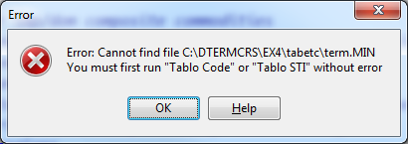
klik OK. Di bagian Tools, klik tombol Tablo Code. Coba lagi untuk membuat automatic closure.
Sekarang Anda telah membuat file bernama TERM.CLO. Luangkan beberapa menit untuk meninjau informasi dalam file ini. Gulir ke bawah ke Bagian 4 dari TERM.CLO. Bagian ini mencantumkan semua variabel yang tidak cocok. Jika kita mengikuti konvensi penamaan dengan benar di TERM.TAB, semua variabel ini mungkin eksogen. Salin dan tempel daftar semua variabel eksogen yang muncul di Bagian 4 ke COMMONXX.CLS. Salin semua komentar dari
! Automatic closure generated by TABmate Tools...Closure command
! Variable Size

termasuk komentar terakhir, yaitu
Rest endogenous; ! end of TABmate automatic closure

dan tempelkan (copy dan paste) daftar variabel ini ke COMMONXX.CLS mulai baris 1. Simpan closure ini sebagai COMMON.CLS. Apakah closure ini mewakili kondisi jangka pendek atau jangka panjang?

Kemudian, kembali ke RunDynam, ganti file commonxx.cls dengan common.cls (yang sudah anda isi dengan automatic closure). Untuk mengetahui apakah closure ini sudah sesuai (secara teknis), kita dapat melakukan pengecekan pada RunDynam (Tasks | Check all Base-case Closure), sampai muncul notifikasi “Everything was OK”.
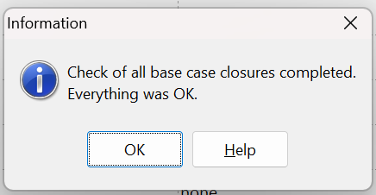

Tugas 2: Lengkapi Pernyataan Swap
Tepat di bawah automatic closure, tambahkan pernyataan swap berikut ini:

! Section 1: Create a short-run closure
! old exog new exog
swap xhouhtot = ???; ! make regional consumption follow GDP
swap houslack = shrBoTnom2; ! alternative: fix nominal BOT/GDP
swap fgovtot = fgovtot3; ! make regional real gov follow regional real gdp
! Section 2: Activate the dynamic mechanisms
! old exog new exog
swap xcap = ???; ! switch on capital accumulation
swap finv1 = ???; ! use dynamic investment rule
swap delfwage = ???; ! switch on national labour adjustment mechanism
!swap delfwage_o = NatMacro("AggEmploy") ; ! untuk “melepas” national employment
swap invslack = finvgdp; ! untuk “melepas” total investment (riil) secara nasional

Pada tambahan pernyataan swap ini, Anda akan menemukan sejumlah pernyataan swap yang belum lengkap, yang dikelompokkan ke dalam 2 bagian. Pernyataan swap ini mengubah automatic closure menjadi recursive dynamic closure, yang merupakan titik awal kita dalam mengembangkan forecast closure yang sesuai. Swaps pada bagian pertama berkaitan dengan konsumsi privat dan publik, dan swaps pada bagian kedua mengaktifkan mekanisme dinamis dalam IndoTERM. Tinjau pernyataan swap tersebut dan lengkapi 4 pernyataan swap yang belum lengkap.

3.1. Mari kita lihat pernyataan swap pertama. Swap ini meng-endogenkan konsumsi rumah tangga riil total menurut household and destination (xhouhtot). Tujuan dari swap ini adalah untuk mengaitkan konsumsi regional dengan GDP. Kita melakukan ini dengan mengeksogenkan household and regional-specific propensity to consume. Periksa automatic closure dan pastikan bahwa xhouhtot termasuk dalam daftar variabel eksogen. Dengan variabel mana kita akan menukar xhouhtot? [Petunjuk: temukan persamaan E_fhou2 dalam Term.tab]
Swap xhouhtot = ???

3.2. Pernyataan swap kedua memberlakukan aturan nasional untuk konsumsi (Swap houslack = shrBoTnom2). Kita membuat variabel konsumsi slack (houslack) menjadi endogen dengan mengeksogenkan rasio neraca perdagangan terhadap PDB (shrBoTnom2).

3.3. Pernyataan swap ketiga meng-endogenkan variabel shift pemerintah (fgovtot) dengan mengeksogenkan variabel Government demand shifter (fgovtot3). Cari variabel-variabel ini di TERM.TAB dan jelaskan pernyataan swap (Swap fgovtot = fgovtot3).
3.4. Pernyataan swap keempat mengaktifkan persamaan akumulasi modal tahunan dengan meng-endogenkan modal (xcap) dan mengeksogenkan variabel yang mana (??). [Petunjuk: Periksa persamaan akumulasi modal dalam file tab].
Swap xcap = ???

3.5. Pernyataan swap kelima mematikan aturan investasi yang digunakan dalam simulasi statis dengan meng-endogenkan variabel shift investasi (finv1) dan mengeksogenkan variabel investasi yang terkait dengan mekanisme akumulasi modal. Dengan swap ini, kita mengaktifkan aturan investasi dinamis di mana investasi merupakan fungsi positif dari tingkat keuntungan [Petunjuk: periksa E_finv4]. Perhatikan bahwa pernyataan swap keempat dan kelima harus digunakan bersama karena keduanya terkait dengan mekanisme akumulasi modal.
Swap finv1 = ???

3.6. Pernyataan swap terakhir mengaktifkan mekanisme pasar tenaga kerja dinamis (delfwage = ??). Mekanisme ini menetapkan pekerjaan nasional sebagai fungsi positif dari upah riil nasional. (Petunjuk: Cari realwage_id di TERM.TAB dan tinjau persamaan yang sesuai).
Swap delfwage = ???

Setelah Anda menyelesaikan semua pernyataan swap diatas, simpan COMMON.CLS. Gantikan file COMMONXX.CLS di halaman “Closure/Shock” dengan COMMON.CLS. Lakukan kembali pengecekan pada RunDynam (Tasks | Check all Base-case Closure), sampai muncul notifikasi “Everything was OK”.

Informasi dalam COMMON.CLS membuat recursive dynamic closure. Tugas kita selanjutnya adalah memodifikasi closure ini menjadi forecast/base case closure yang sesuai untuk periode 2016-2023.
Buka HISTXX.CLS. Anda akan menemukan sejumlah pernyataan swap yang belum lengkap (“??”). HISTXX.CLS mencantumkan enam pernyataan swap. Swap ini akan menjadikan variabel makroekonomi (yang datanya seringkali tersedia) sebagai variabel eksogen dan meng-endogenkan variabel struktural yang sesuai. Lengkapi pernyataan tersebut.

3.7. Pernyataan swap pertama (shrBoTnom2 = NatMacro(“RealHou”)) memungkinkan pengeluaran konsumsi swasta nasional ditentukan di luar model dengan meng-endogenkan rasio BOT/PDB. Simpan closure ini sebagai HIST.CLS.

3.8. Pernyataan swap kedua (??? = NatMacro(“RealInv”)) menjadikan investasi nasional sebagai eksogen dengan meng-endogenkan variabel yang mempengaruhi tingkat pertumbuhan modal industri dan regional. Saat ini, investasi oleh masing-masing industri regional ditentukan oleh tingkat pengembalian, dan investasi nasional adalah jumlah dari investasi industri individu. Anda harus menemukan variabel struktural makro yang dapat di-endogenkan untuk mengakomodasi pergerakan prakiraan dalam NatMacro(“RealInv”), sambil memungkinkan investasi oleh industri regional tetap ditentukan terutama oleh pergerakan tingkat pengembalian [Petunjuk: cari E_gro dan E_finvgdp di TERM.TAB].
Swap ??? = NatMacro(“RealInv”)

3.9. Pernyataan swap ketiga menentukan pengeluaran konsumsi pemerintah nasional secara eksogen (??? = NatMacro(“RealGov”)). Saat ini, pengeluaran konsumsi pemerintah regional riil diindeks dengan pengeluaran konsumsi swasta regional riil. Anda perlu menemukan variabel shift makro yang memungkinkan Anda menentukan pengeluaran pemerintah agregat secara eksogen, sambil tetap memberikan peran bagi konsumsi swasta regional dalam menentukan pengeluaran pemerintah regional. (Petunjuk: Periksa E_xgov dan E_fgovtot2 di TERM.TAB dan lihat poin 3.3 di atas).
Swap ??? = NatMacro("RealGov")

3.10. Pernyataan swap keempat menentukan volume ekspor nasional secara eksogen (natfqexp = NatMacro(“ExpVol”)) dengan meng-endogenkan variabel shift yang menggeser kurva permintaan untuk ekspor Indonesia.
Swap natfqexp = NatMacro(“ExpVol”)

3.11. Dengan swap kelima, kita ingin secara eksogen memberlakukan data pekerjaan nasional (?? = NatMacro(“AggEmploy”)). Pekerjaan nasional dihitung sebagai jumlah berbobot berdasarkan pangsa pekerjaan regional. Dengan memberlakukan data pekerjaan nasional, kita perlu meng-endogenkan variabel yang memungkinkan upah riil menjadi seimbang. [Petunjuk: Lihat persamaan E_delfwage].
Swap ??? = NatMacro("AggEmploy")

3.12. Pernyataan swap terakhir menentukan PDB riil secara eksogen (swap ?? = NatMacro("RealGDP")) dengan meng-endogenkan variabel perubahan teknis yang sesuai. [Petunjuk: Periksa persamaan bernama E_aprim].
Swap ??? = NatMacro("RealGDP")

Simpan perubahan ini. Gantikan HISTXX.CLS di halaman “Closure/Shock” dengan HIST.CLS untuk tahun 2016 hingga 2023.

Selanjutnya, buka GROWTHXX.CLS, dan cantumkan swap berikut ini:
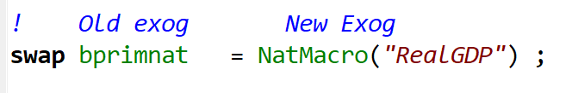
Simpan perubahan ini. Gantikan GROWTHXX.CLS di halaman “Closure/Shock” dengan GROWTH.CLS untuk tahun 2024 hingga 2040.

Tugas 3: Lengkapi Pernyataan Shock
Sekarang bahwa kita telah menentukan closure yang tepat, kita perlu menentukan shock yang ingin kita terapkan. Sekarang buka HISTXX.BSH. Perintah dalam file ini terkait dengan data makroekonomi yang ingin Kita terapkan untuk periode 2016 hingga 2023. Isilah nilai shock pad amasing-masing baris tersebut, berdasarkan data-data pada tabel berikut ini dengan menggunakan formula CAGR
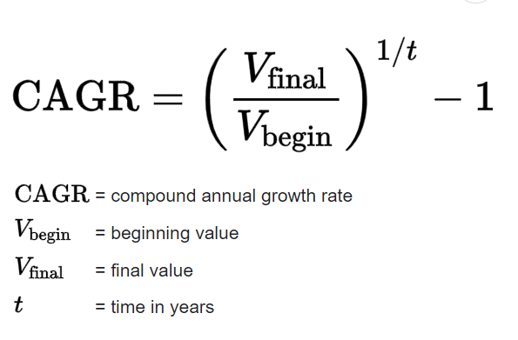
 | (2010=100) (triliun Rupiah)
Tahun | 2016 | 2023 | CAGR 2016-2023
C | 5,231.7 | 6,640 | ???
I | 3,175.0 | 3,976 | ???
G | 774.3 | 896 | ???
Export | 1,971.2 | 2,896 | ???
Import | 1,818.1 | 2,381 | 3.93
NX
Discrepancies | 100.6 | 274 | 15.38
GDP | 9,434.6 | 12,301 | ???
Sumber: buku PDB Indonesia 2020 & buku PDB Indonesia 2019-2023

 | 2016 (February) | 2023 (February) | CAGR 2016-2023
Penduduk Bekerja | 120,647.70 | 138632.51 | ???
Sumber: https://www.bps.go.id/id/statistics-table/2/MTk1MyMy/jumlah-dan-persentase-penduduk-bekerja-dan-pengangguran.html

Simpan HISTXX.BSH sebagai HIST.BSH dan ganti HISTXX.BSH dengan HIST.BSH pada halaman “Closure/Shock”.

Selanjutnya, buka BASEXX.BSH. File ini berisi daftar 9 shock. File ini disimpan pada kolom Base Shocks tahun 2024-2040. Pelajari shock dalam BASEXX.BSH dan jawab pertanyaan berikut.

4.1. Lengkapi shock pertama adalah delunity = ??. Cari delunity dalam TERM.TAB. Apa fungsi dari delunity? Simpan BASEXX.BSH sebagai BASE.BSH.

4.2. Shock berikutnya terkait dengan forecast pertumbuhan tahunan real GDP nasional. Pertumbuhan GDP Indonesia ini mengikuti forecast yang dibuat oleh berbagai lembaga ekonomi terkemuka. Sebagai contoh, kita bisa menggunakan forecast yang dibuat oleh IMF, sebesar 5.1% per tahun.
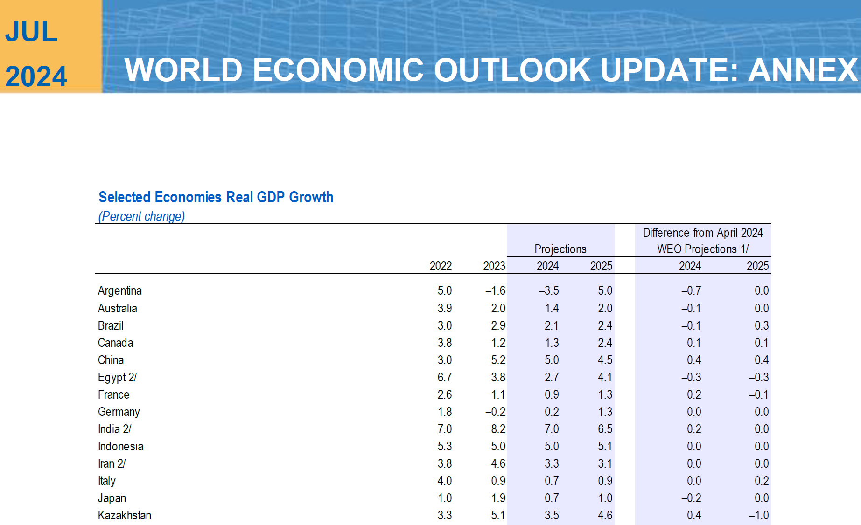
4.3. Dua shock berikutnya terkait dengan produktivitas lahan (alnd) untuk sektor pertanian dan sektor natural resources lainnya. Jelaskan secara singkat arti dari shock-shock ini.

4.4. Dua shock berikutnya terkait dengan produktivitas tenaga kerja. Jelaskan arti dari shock-shock ini.

4.5. Dua pernyataan shock berikutnya meningkatkan pertumbuhan populasi dan tenaga kerja masing-masing sebesar 1,5% dan 2,5%. Mengapa kita menyertakan "uniform" dalam pernyataan shock? [Petunjuk: cari nhou dalam TERM.TAB].

4.6. Pernyataan shock berikutnya menggeser permintaan ekspor untuk komoditas Indonesia ke kanan sebesar 5% per tahun.
Simpan file ini dan ganti BASEXX.BSH dengan BASE.BSH pada halaman “Closure/Shock” di RunDynam.
Setelah Anda mengganti semua file, halaman Closure/Shock harus terlihat seperti ini:
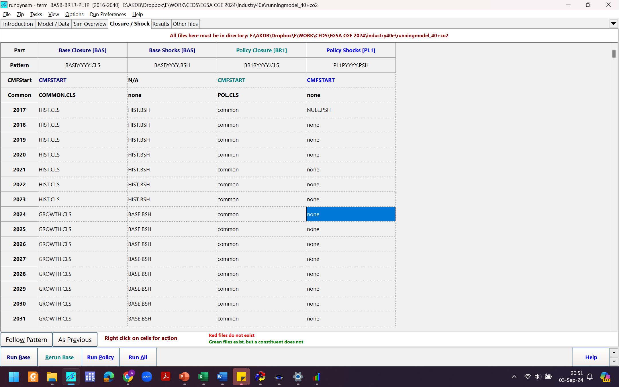

Tugas 4: Jalankan Simulasi
Anda sekarang akan mencoba menjalankan simulasi untuk semua tahun dari simulasi dasar (base) dan rerun dasar (base-rerun). File COMMON.CLS, HIST.CLS, GROWTH.CLS, HIST.BSH dan BASE.BSH ada di folder bernama “extra” di direktori kerja Anda. Anda dapat memilih salah satu dari dua opsi berikut:
(a) Menjelajahi file-file ini di TABMATE untuk menjawab pertanyaan di atas, atau (b) Menggunakan file-file ini langsung dengan memindahkannya ke direktori kerja Anda dan memilihnya di tempat yang sesuai pada halaman Closure/Shocks di RunDynam.
Kami menyarankan opsi (a) jika Anda telah menyelesaikan atau hampir menyelesaikan pertanyaan di atas, dan opsi (b) jika tidak.

Jika Anda mengklik tombol Run Base di pojok kiri bawah, RunDynam akan menjalankan simulasi untuk semua tahun. Jika Anda ingin menjalankan simulasi dasar hanya untuk beberapa tahun terpilih, pergi ke menu Task dan pilih Run Part Base, Same Part Base Rerun. Ada banyak opsi di bawah menu Task. Memahami opsi-opsi ini dapat menghemat banyak waktu!
Dalam latihan ini, kita akan menjalankan base dan rerun untuk semua tahun. Pertama, periksa apakah closure dan shocks Anda sudah benar. Di bawah menu Task, pilih Check all Base-case closures and shocks. RunDynam akan memeriksa semua file closure dan shock. Jika Anda tidak mendapatkan pesan “Check of all Base-case closures and shocks completed”, kembali ke opsi (b) di paragraf sebelumnya.
Untuk menjalankan simulasi, klik pada menu Task dan pilih Do Base and Base Rerun. Klik OK.

Tugas 5: Menginterpretasikan Hasil

Base Run
Apakah simulasi berjalan seperti yang Anda harapkan?
Untuk memeriksa hasil Base Run, buka halaman Results di RunDynam. Bagian atas halaman ini memberi opsi untuk melihat hasil untuk semua tahun atau beberapa tahun (Results for all or several years). Pilih tampilan tahunan (Year-on-year) untuk Base di ViewSOL.
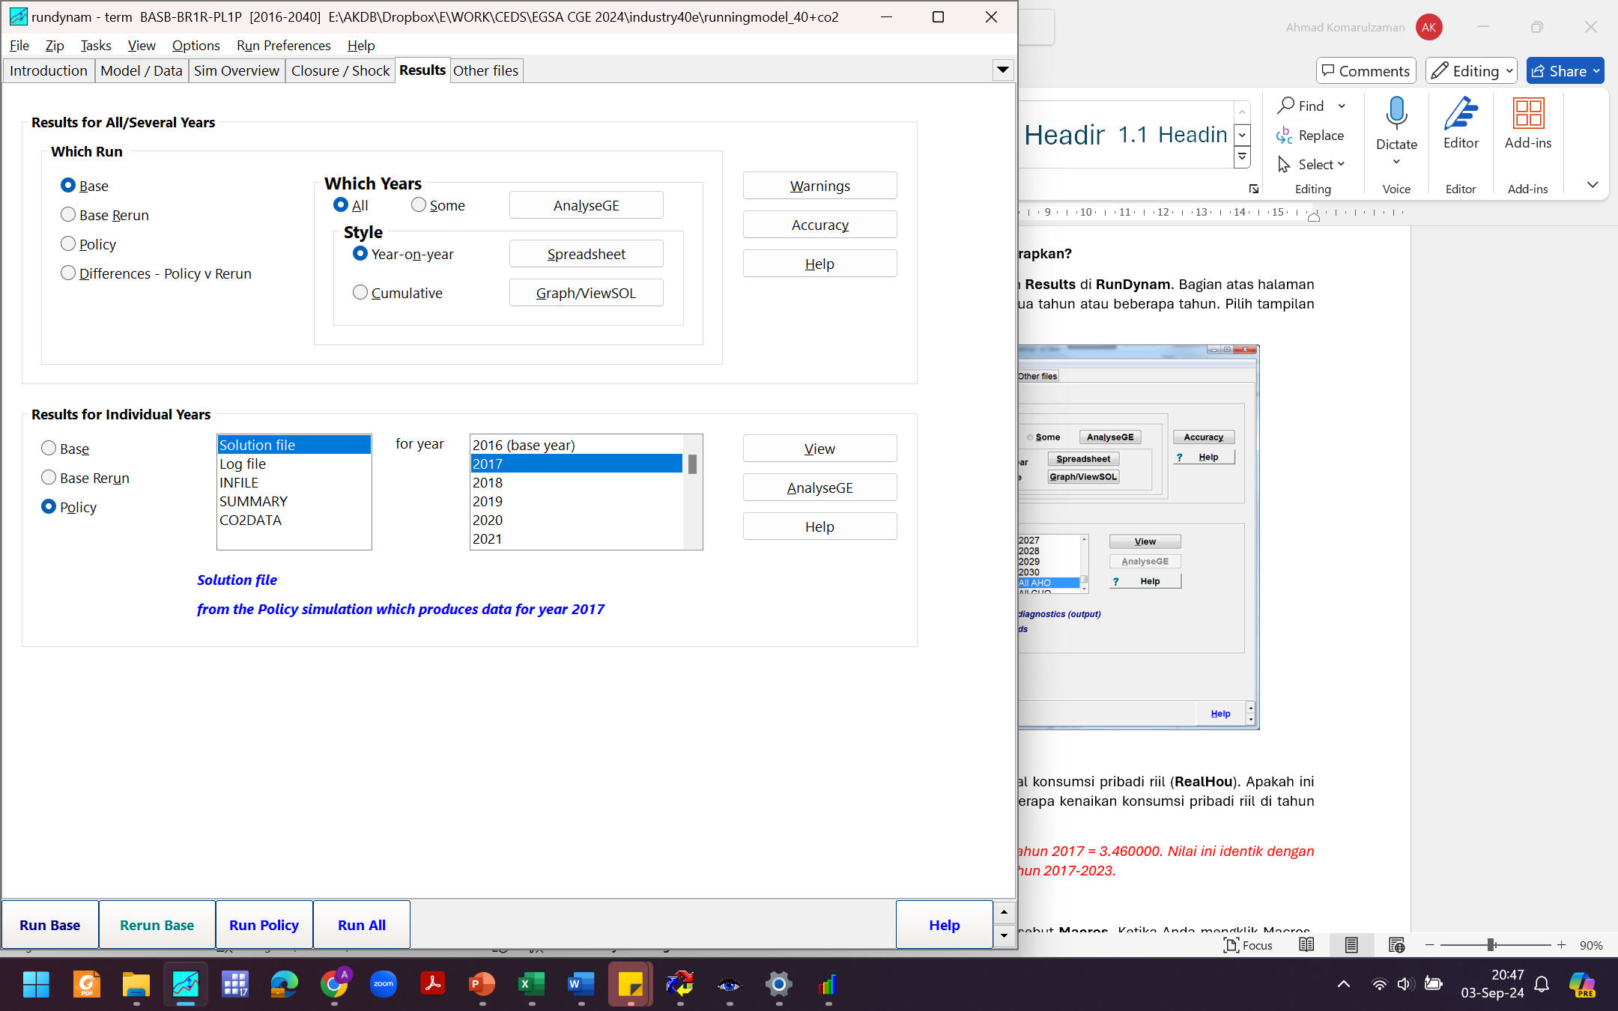

Di ViewSol, cari variabel NatMacro. Periksa total konsumsi pribadi riil (RealHou). Apakah ini exogenous (merah) atau endogenous (hitam)? Berapa kenaikan konsumsi pribadi riil di tahun 2017?

Baris pertama di ViewSol berisi variabel yang disebut Macros. Ketika Anda mengklik Macros, Anda akan menemukan hasil untuk variabel skalar. Periksa finvgdp. Apakah variabel ini eksogen (merah) atau endogen (hitam)? Berapa persen perubahannya pada tahun 2017?

Base Rerun
Sekarang periksa Base Rerun. Tutup ViewSol dan kembali ke halaman Results di RunDynam. Pilih hasil Year-on-year untuk Base Rerun.
Buka variabel NatMacro dan periksa total konsumsi rumah tangga riil. Apakah ini eksogen atau endogen? Berapa persen kenaikannya pada tahun 2017?

Periksa finvgdp. Apakah ini eksogen atau endogen? Berapa persen perubahannya pada tahun 2017?

Membandingkan Base dan Base Rerun
Sekarang periksa Base dan Base Rerun secara berdampingan. Di ViewSol, pilih File | Close All dan kemudian buka file solusi untuk tahun 2017 dengan memilih File | Open. Anda akan menemukan file solusi di direktori kerja. Base dinamakan basb-2017.sl4 dan Base Rerun dinamakan basb-br1r-2017.sl4. Kedua file solusi akan muncul berdampingan.
Lihat variabel NatMacro. Apa yang Anda perhatikan tentang variabel-variabel yang eksogen di Base dan endogen di Base Rerun?

Lihat layar Macros. Apa yang Anda perhatikan tentang variabel-variabel yang eksogen di Base Rerun dan endogen di Base?

Tutup file solusi di ViewSOL.

Meninjau hasil untuk semua tahun
Buka hasil Base Rerun dalam Style Cumulative. Buka hasil output industri nasional (natxtot). Buat grafik menggunakan fungsi Chater dari output industri dengan mengklik “natxtot” di sudut kiri atas. Industri mana yang diprediksi akan berkembang paling pesat pada tahun 2040? Industri mana yang diprediksi akan menyusut atau berkembang paling sedikit? Tuliskan beberapa catatan singkat yang menjelaskan:
- hasil output yang positif (favorable) untuk tiga industri teratas [Petunjuk: bandingkan forecast untuk ekspor agregat dan investasi agregat dengan forecast PDB riil. Periksa elastisitas pengeluaran rumah tangga. Periksa nilai shock produktivitas]; dan
- hasil output yang tidak menguntungkan (unfavorable) untuk tiga industri terbawah. [Petunjuk: bandingkan forecast untuk impor agregat dan PDB riil, dan periksa elastisitas pengeluaran rumah tangga dan shock produktivitas]

Buka hasil untuk pengeluaran PDB riil berdasarkan wilayah (xgdpexp). Buat grafik menggunakan fungsi Chater. Wilayah mana yang berkinerja terbaik dan terburuk?

Modul ini diadopasi dari “Dynamic TERM Training Course Material” yang dikembangkan oleh COPS.
Closure ini juga disebut sebagai historical closure, di mana data yang diamati dari kantor statistik diterapkan pada model. Historical closures dapat bervariasi tergantung pada ketersediaan data. Lihat Bab 6 dari Dixon dan Rimmer (2002) untuk deskripsi mengenai MONASH closures.
https://www.imf.org/en/Publications/WEO/Issues/2024/07/16/world-economic-outlook-update-july-2024

